Sesaminstruktion

Flytt av hjälpmedel mellan kommuner
När personer med hjälpmedel flyttar mellan kommunerna och man vill flytta över hjälpmedlen till mottagande kommun, kan man göra det i Sesam2.
- Kontakta mottagande kommun och rapportera över patienten. Ta också reda på vilket kund-/ lagernummer mottagande kommun har.
- Gör retur på alla hjälpmedel till ert lager. Skriv ut eller gör ett skärmklipp på hjälpmedelsbilden för att komma ihåg artiklar och IDnr.
- Registrera en förskrivning i Sesam2 (Se instruktion nedan)

Gå in på Kundorder –Förskrivning.  Klicka på ”Nästa” | 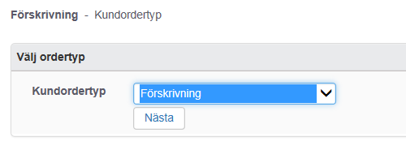
Förskrivare: fyll i ”ök” i fältet och validera  Beställare: kommer automatiskt  Kund: fyll i mottagande kommuns kundnummer.  Mottagare: fyll i mottagarens personnummer | 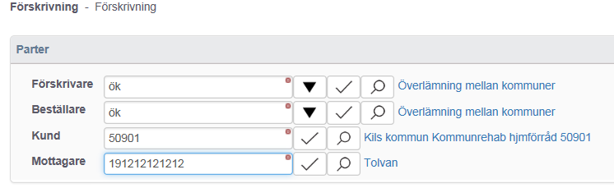
Öppna sektionen ”Övriga parter”  Avsändare / Lager: Fyll i kundnummer på ert lager. Viktigt!  Validera. | 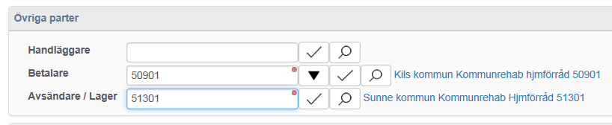
Klicka på ”Registrera orderrader” | 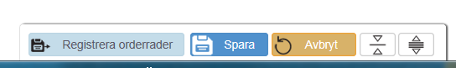
Registrera orderrader.  Artikelnummer för icke individer och Individnummer för individer.  Klicka på ”Lägg till” för varje Artikel/Individ | 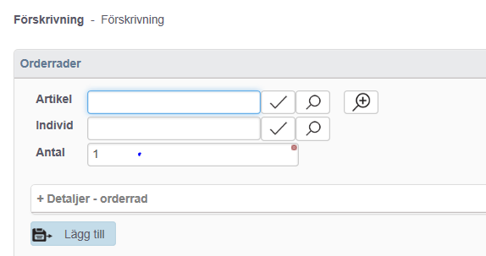
När alla orderraderna är klara klickar man på ”Skapa utleverans” i högermarginalen | 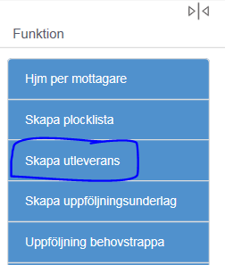
Markera alla rader och ”Skapa utleverans” | 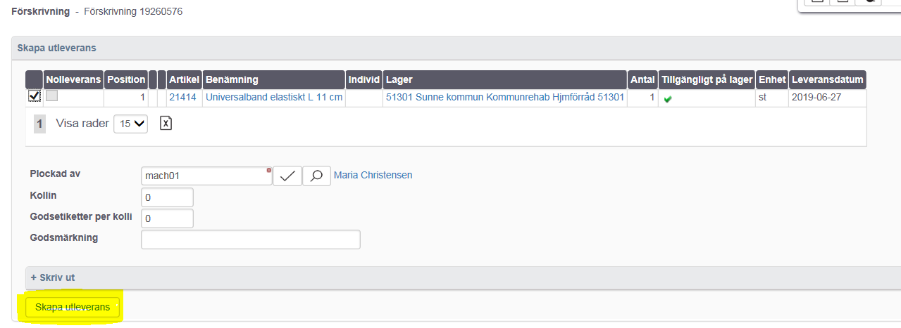
Ordernumret syns, mejla numret till kontaktpersonen i mottagande kommun som en bekräftelse på att flytten av hjälpmedel är klart. | 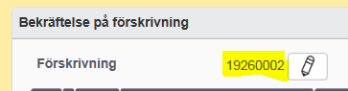
Dokumentet är utarbetat av: Ingela Svensson, Maria Christensen
 | Lathund kund-/lagernummer
Lager | Namn
50101 | Arvika kommun
50201 | Eda kommun
50301 | Filipstads kommun
50401 | Forshaga kommun
50501 | Grums kommun
50601 | Hagfors kommun
50701 | Hammarö kommun
50811 | Karlstad kommun - Ramgatan returlager
50901 | Kils kommun
51001 | Kristinehamns kommun
51101 | Munkfors kommun
51201 | Storfors kommun
51301 | Sunne kommun
51406 | Säffle kommun
51501 | Torsby kommun
51601 | Årjängs kommun

